МИНОБРНАУКИ РОССИИ
Федеральное государственное бюджетное образовательное учреждение
высшего образования
«САРАТОВСКИЙ НАЦИОНАЛЬНЫЙ ИССЛЕДОВАТЕЛЬСКИЙ
ГОСУДАРСТВЕННЫЙ УНИВЕРСИТЕТ ИМЕНИ Н.Г. ЧЕРНЫШЕВСКОГО»

Кафедра системного анализа и автоматического управления

Отчет по лабораторной работе 1

Студента 3 курса 321 группы
направления 09.03.01 Информатика и вычислительная техника
Факультета компьютерных наук и информационных технологий
Чесакова Максима Евгеньевича

Саратов 2026

Освоение базовый навыков работы с одноплатником.
Цель работы: освоить начальные навыки работы с одноплатными компьютерами: научиться подключаться к плате через последовательный порт и выполнять базовые операции в консольной среде.
Ход работы:
- Учётная запись в домене лаборатории заведена.
- sudo работает. Выполнена команда sudo -i.
- Подключён одноплатник к ПК через UART-переходник на рисунке 1. 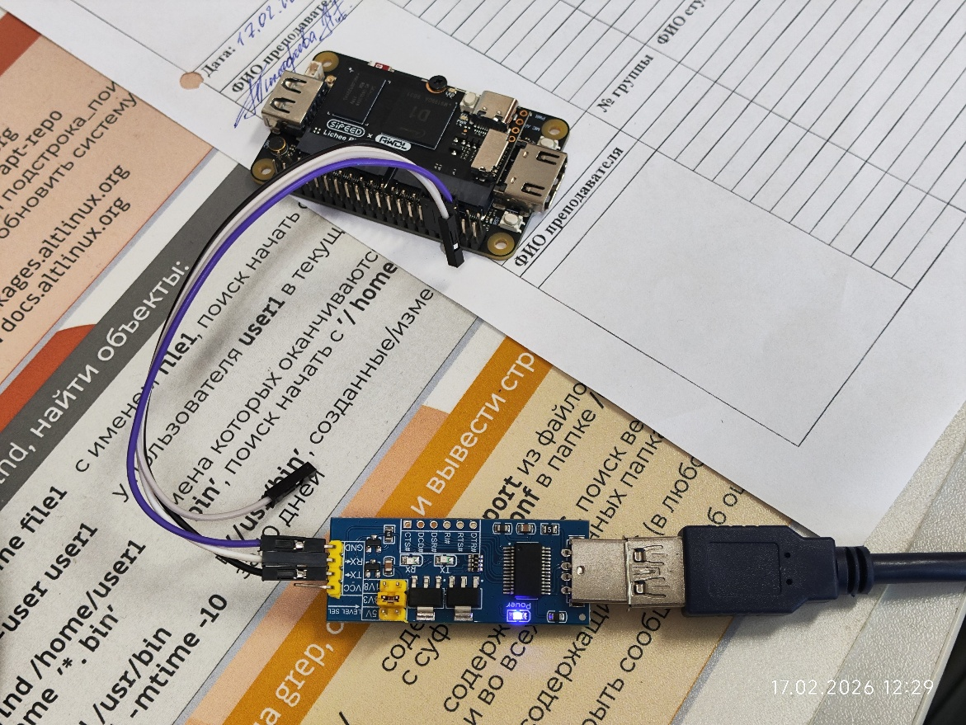 рис.1
- Выполнено подключение к консоли Linux с помощью утилиты tio:
Для этого было выяснено имя устройства командой dmesg | grep -i "tty" — USB0.
На рисунке 2 выполнено подключение одноплатника к сети и вставлена microSD-карта с образом операционной системы. 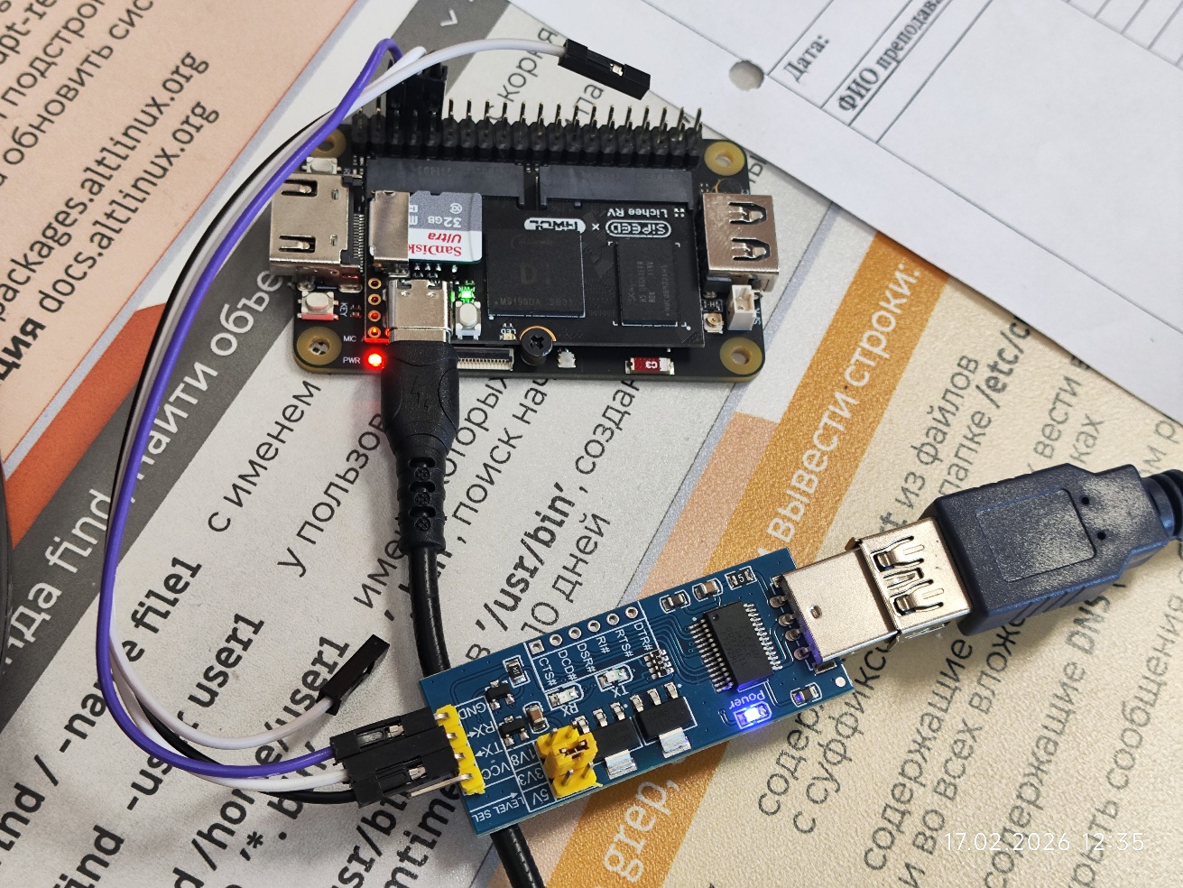 рис. 2
На рисунке 3 успешное подключение к одноплатнику
- Выполнена авторизация в системе с учетными данными: root/qwe123 (рис. 3). 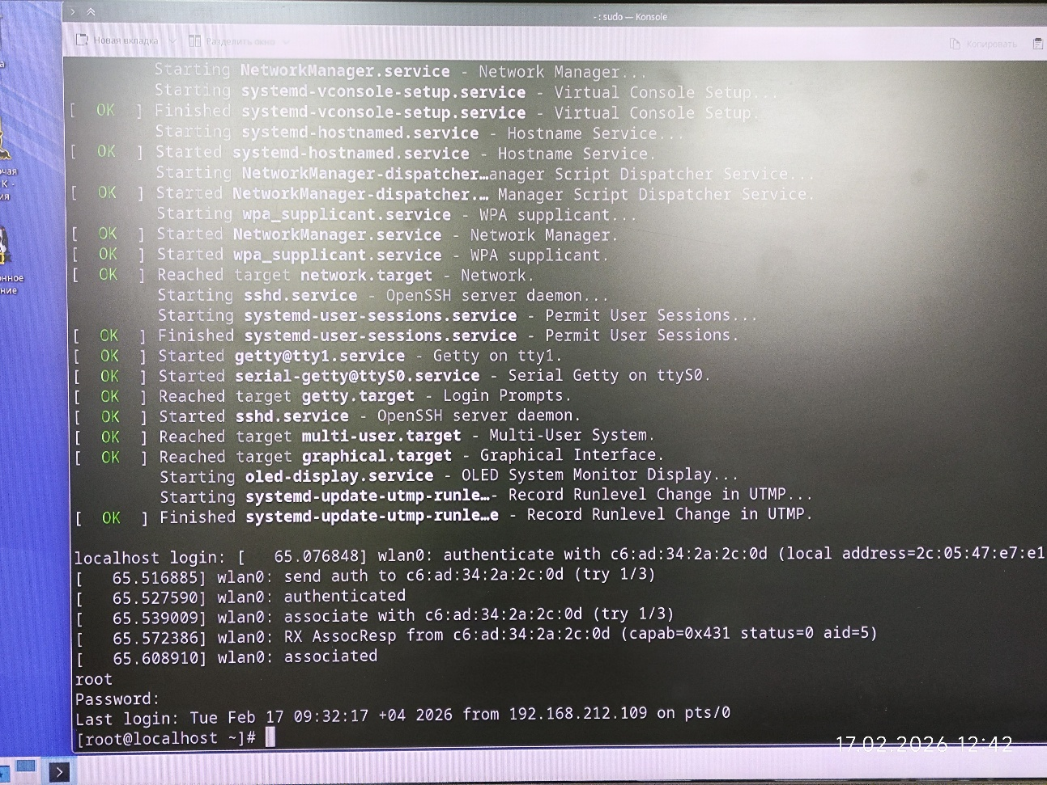 рис. 3
- Выполнение базовых команд:
  - Чтобы узнать текущую нагрузку на ЦП и информацию о нем можно ввести команду htop. Результат приведён на рисунке 4. ЦП загружен на 4%, используется 60 МБ оперативной памяти из 473 МБ доступной. 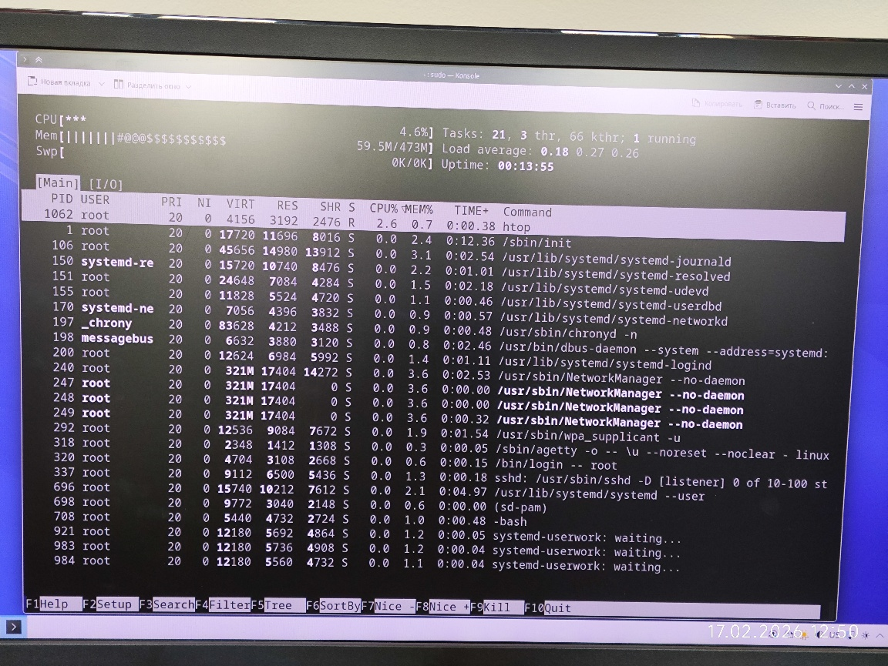 рис. 4
  - Командой lsblk выведена информация о дисках: на одноплатнике один диск объёмом 29,7 ГБ с двумя разделами, один из которых занимает 100 МБ, другой 29,6 ГБ. Подробности на рисунке 5. 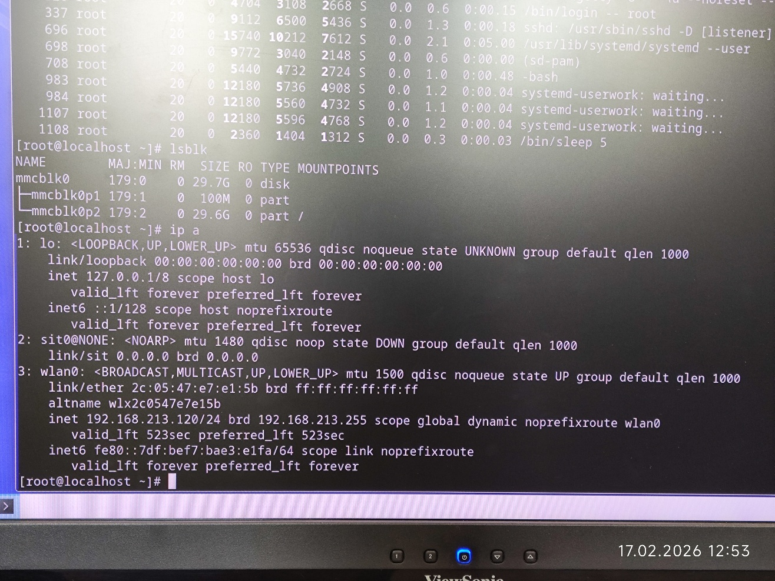 рис. 5
  - Информацию о сетевых интерфейсах можно получить командой ifconfig. В консоли отобразилось два интерфейса: Local Loopback с IP-адресом 127.0.0.1 и wlan0 с IP-адресом 192.168.213.120. Подробности приведены на рисунке 6. 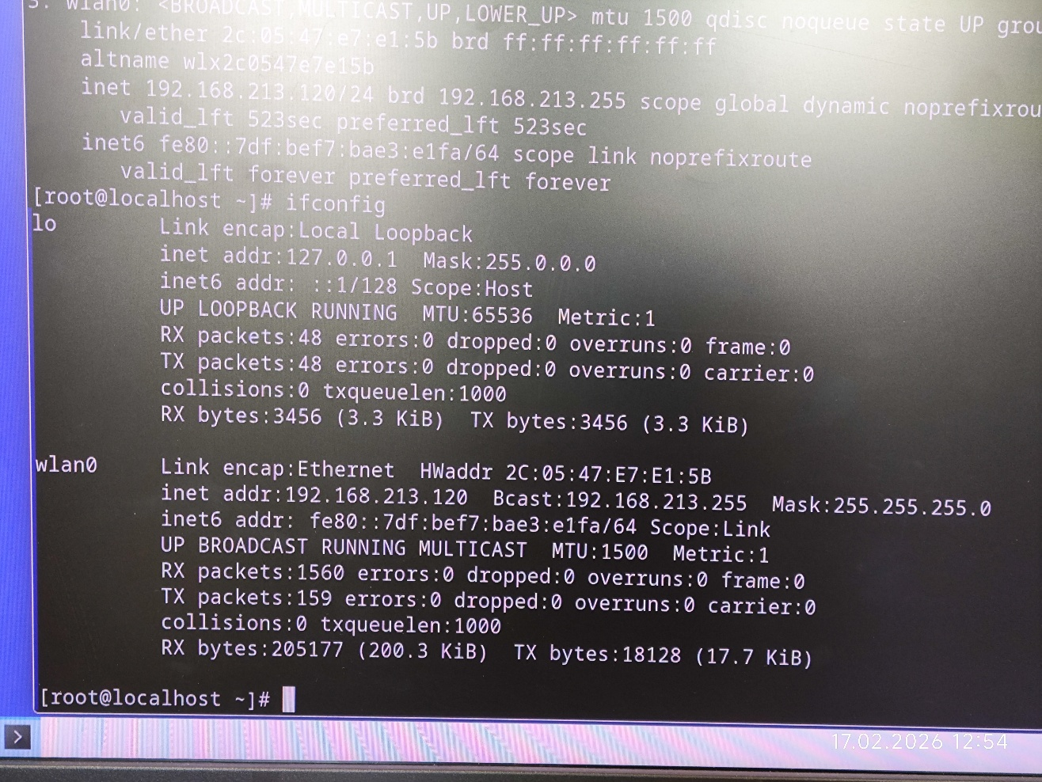 рис. 6
  - На рисунке 7 изображено создание директории ChesakovME в домашней директории root с помощью команды mkdir ChesakovME. В созданной директории создан файл ChesakovFile.txt с помощью команды touch ChesakovFile.txt. В конец созданного файла была добавлена строка «Текст Чесакова Максима» с помощью команды echo "Текст Чесакова Максима >> ChesakovFile.txt. Далее было выведено содержимое файла в терминал с помощью команды cat ChesakovFile.txt. 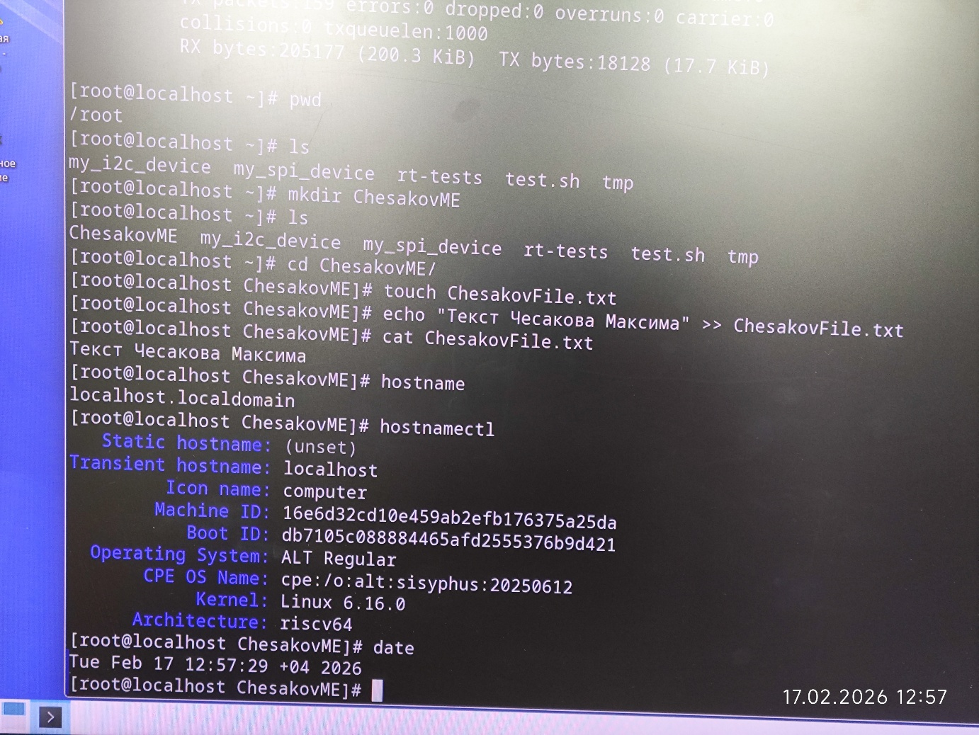 рис. 7
  - Последнее, что было сделано — это выяснено имя хоста, информация о системе, текущая дата командами hostname, hostnamectl, date соотвественно, что также отображено на рисунке 7.

